DOSSIER DE CANDIDATURE

APPEL A CANDIDATURES – Centre-bourg de SAMES (64520)

RECHERCHE DE PORTEUR(S) DE PROJET(S) : Activités de restauration / traiteur / chambres d'hôtes

LOCALISATION DU FUTUR PROJET
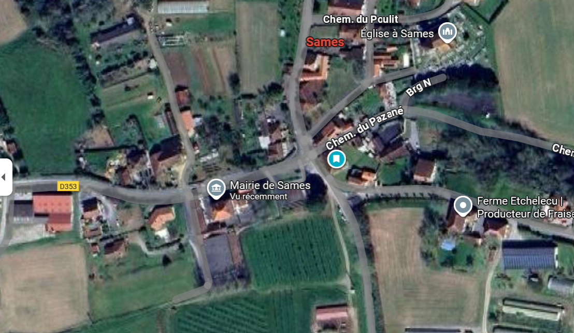

Date limite de dépôt : 15-Septembre 2026 – 18h00

Descriptif du contexte économique et des fonds de commerce | _________________________________________ | page 04 à 06
Présentation du candidat | _________________________________________ | page 07 à 10
Présentation de l’activité | _________________________________________ | page 11 à 13
Présentation financière | _________________________________________ | page 14 à 16
Attestation sur l’honneur | _________________________________________ | page 17

Candidat : ___________________________

Cadre réglementaire :

Dans le cadre du plan de relance Commerce, la Banque des Territoires accompagne les villes pour soutenir le commerce de proximité, la relance commerciale et la compétitivité des territoires.
Le réseau des CCI de Nouvelle-Aquitaine (et par délégation, la CCI Bayonne Pays basque) accompagne également les collectivités dans leurs actions de redynamisation commerciale.
Les Parties, au travers d’une convention, souhaitent notamment mettre leurs moyens et leurs expertises en commun pour faciliter les opérations de restructuration immobilière des commerces et des artisans et la création de locaux d’activités, en accompagnant les entreprises dans leur implantation et dans le suivi post implantation.
Ce partenariat a pour finalité de redynamiser l’activité économique et commerciale dans les territoires néo-aquitains, en favorisant la restructuration et la modernisation de l’immobilier d’entreprise, notamment dans les centres-villes et centres-bourgs.
Il vise notamment à accompagner la mise en place et la pérennisation de sociétés foncières pour l’immobilier d’activité en Nouvelle-Aquitaine, en travaillant sur les conditions de mise à disposition des locaux aux entreprises, en recherchant des candidats pour les occuper, en accompagnant l’entreprise lors de son entrée dans les murs et les premières années de son développement.
Après lecture du cahier des charges, les candidats à l’exploitation dudit fonds de commerce sont invités à formuler leur dossier de candidature à partir du présent document.

Le dépôt de candidature devra comporter les éléments suivants :

• Dossier ci-joint dûment complété,
• CV du (des) candidat(s) pressenti(s),
• Justificatifs de l’apport personnel,
• Justificatif de la qualification professionnelle si profession réglementée,
• Attestation sur l’honneur (ci-jointe en annexe),
• Tout autre document jugé nécessaire par le candidat.

Après instruction de votre dossier de candidature auprès de la CCI BPB, votre demande sera proposée à la commission compétente (Foncière des Pyrénées-Atlantiques + mairie), créée à cet effet, et qui convoquera le(s) potentiel(s) candidat(s) pour un entretien individuel.
Après délibération et en cas d’accord, vous recevrez un protocole de contrat pour l’exploitation dudit fonds de commerce.

La commune de SAMES (64520) lance un Appel à Manifestation d’Intérêt (AMI) pour une future exploitation commerciale, au sein de son centre-bourg, en lien avec les prérogatives économiques de la Foncière des Pyrénées Atlantiques et des orientations nationales et régionales en matière de revitalisation commerciale.

Ces futures exploitations commerciales, au regard de la municipalité, restent un facteur majeur de vitalité et de cohésion sociale, nécessitant une approche intégrée mêlant urbanisme, logement, mobilité et économie.

De plus, les bourgs situés dans les troisièmes couronnes périurbaines du Pays basque, font face à une arrivée de nouvelles populations, à des demandes fortes en logements et services et à des besoins d’adaptation de l’habitat existant (vieillissement de la population, etc.).

La Région, quant à elle, soutient les collectivités engagées, comme Sames, pour favoriser l’émergence et la mise en œuvre de projets globaux de revitalisation de centres bourgs dévitalisés à travers :
- La mise en œuvre de moyens spécifiques (ingénierie, action de développement commercial…);
- L’adaptation et la mobilisation coordonnée des politiques sectorielles concernées ;
- L’établissement de partenariats favorisant l’action multisectorielle dans les territoires (bailleurs sociaux, CDC/Banque des territoires, collectivités…).

C’est à ce titre que la commune de Sames a acquis, en novembre via l’EPFL puis la Foncière des Pyrénées Atlantiques, une maison située chemin de Pazané.

Descriptif du projet :

⇨ Le restaurant bénéficiera d'une superficie de l’ordre de 170 m² (séjour, cuisine, hall, chambre froide, réserve) avec possibilité de terrasse.
- Les activités de chambres d’hôtes, situées à l’étage, bénéficieront d’une superficie de l’ordre de 170 m².

⇨ Possibilité de limiter le projet au simple RDC du bâtiment.
• Orientation bistronomique => carte à proposer ;
• Proposition de plats à emporter/activité traiteur ;

⇨ Si besoin, et selon le type de projet proposé, possibilité de location d’un logement pour gérant(s) ou employé(s) à l’intérieur de la bâtisse (voir les propositions financières évoquées ci-dessous).

⇨ Si non, proposition économique d’activités complémentaires d’exploitation de chambres d'hôtes, salle de réunion, coworking, … *- à inclure / ou à dissocier (si gérance externe) dans la gestion économique du restaurant.

Des travaux d’aménagement bâtimentaires seront à prévoir en lien avec la Foncière des Pyrénées-Atlantiques. Les équipements nécessaires à l’exploitation (cuisine, mobilier…) seront à la charge des porteurs du projet.

Tous les projets** seront étudiés selon les critères cités précédemment.

* sauf activités de services, médicales, saisonnières

** exemples : fusion et/ou dissociation des 3 entités commerciales : restauration, traiteur et gestion des chambres d’hôtes.

Modalités d’application du contrat type de location :

- Désignation des parties => Foncière des Pyrénées-Atlantiques et les futurs porteurs de projets
- Objet du contrat => contrat de location (bail commercial)
- Durée du contrat => bail 3/6/9
- Date de prise d’effet => 1er semestre 2028
- Conditions financières envisagées (pour les activités économiques) => montant mensuel du loyer 15€ (HT-HC/m²/mois) (insertion d’une clause recette=> indexation du CA HT appliquée à compter de la 3ème année d’exploitation selon la Loi n° 2014-626 du 18 juin 2014 (article 9) de simplification et d’amélioration de la qualité du droit, modifiant la Loi n°2011-525 du 17 mai 2011, et l’article L145-34 du code de commerce en résultant).
- Conditions financières envisagées (pour les activités immobilières) => montant mensuel du loyer 11€ (HT-HC/m²/mois)
- Le contrat de bail prévoit le versement par le locataire d’un dépôt de garantie de 1 terme de loyer auprès du bailleur
- Honoraires de location : à contractualiser ultérieurement avec la Foncière des Pyrénées-Atlantiques - L’état des lieux sera réalisé lors de l’installation et de la contractualisation
- Les travaux relevant de l’exploitation incomberont au(x) futur(s) locataire(s)
- Les démarches administratives liées à l’aménagement seront de la responsabilité du/des futur(s) locataire(s)

Dans le cadre de ce projet communal, la Foncière des Pyrénées Atlantiques donnera suite, en lien avec l’ensemble des parties prenantes, aux propositions d’exploitations commerciales, comme indiquées ci-dessus.

Annexes :
- Extrait du règlement concernant la destination des locaux ;
- Dossier de diagnostic technique (performance énergétique, constat de risque d’exposition au plomb, copie d’un état mentionnant l’absence ou la présence de matériaux ou de produits de la construction contenant de l’amiante, état de l’installation intérieure d’électricité et de gaz, état des risques naturels…) ;

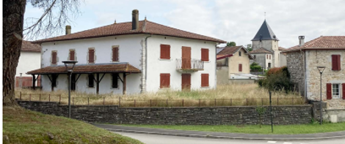

PRESENTATION DU CANDIDAT

CANDIDATURE POUR L’EXPLOITATION D’UN (ET/OU DES)
FOND(S) DE COMMERCE

Coordonnées du candidat :

Nom : __________________________________________________________________________

Prénom : ________________________________________________________________________

Date de naissance : _______________________

Adresse postale : _________________________________________________________________

Téléphone : _____________________________ Télécopie : _______________________________

Mail : ___________________________________________________________________________

Si entreprise déjà existante :

N° SIRET : ______________________________________________________________________

Code APE : _____________________________________________________________________

- Le porteur de projet

  - Présentation générale (situation personnelle, expériences professionnelles, qualifications …)

________________________________________________________________________________________________________________________________________________________________________________________________________________________________________________________________________________________________________________________________________________________________________________________________________________________________________________________________________________________________________________________________________________________________________________________________________________________________________________________________________________________________________________________________________________________________________________________________________________________________________________________________________________________________________________
________________________________________________________________________________________________________________________________________________________________________________________________________________________________________________________________________________________________________________________________________________________________

  - Les motivations

________________________________________________________________________________________________________________________________________________________________________________________________________________________________________________________________________________________________________________________________________________________________________________________________________________________________________________________________________________________________________________________________________________________________________________________________________________________________________________________________________________________________________________________________________________________________________________________________________________________________________________________________________________________________________________

- Structure juridique

  - Forme juridique

□ Entreprise Individuelle □ E.U.R.L □ S.A.R.L □ S.A □ Autres (préciser) : ….……………..…

Pour les entreprises en société

Montant du capital social : _________________________€
Répartition du capital social :
Nom des associés | % détenu dans la société | Fonction dans la société | Participations éventuelles dans une ou plusieurs autres sociétés
 |  |  | Nom | % du capital détenu

  - L’apport personnel (capital et compte courant d’associés)

________________________________________________________________________________________________________________________________________________________________________________
________________________________________________________________________________________________________________________________________________________________________________

N.B. un justificatif des sommes indiquées (tel que relevé de comptes ou autre) sera annexé au dossier.

- Effectif

  - Nature des emplois créés sur la commune

Intitulé poste | CDI/CDD | Tps plein / Temps partiel | Coût salarial/an

Particularités éventuelles (qualifications, compétences …) :
________________________________________________________________________________________________________________________________________________________________________________________________________________________________________________________________________________________________________________________________________________________________________________________________________________________________________________________

  - Modalités de recrutement envisagées

________________________________________________________________________________________________________________________________________________________________________________________________________________________________________________________________________________________________________________________________________________________________________________________________________________________________________________________

PRESENTATION DE L’ACTIVITE

- Produit et service

  - Nature des activités

________________________________________________________________________________________________________________________________________________________________________________________________________________________________________________________________________________________________________________________________________________________________________________________________________________________________________________________
________________________________________________________________________________________________________________________________________________________________________________________________________________________________________________________________________________________________________________________________________________________________________________________________________________________________________________________

  - Mode de commercialisation (période creuse/période de pointe, horaires d’ouverture)

________________________________________________________________________________________________________________________________________________________________________________________________________________________________________________________________________________________________________________________________________________________________________________________________________________________________________________________

- Marché

  - Nature

________________________________________________________________________________________________________________________________________________________________________________________________________________________________________________________________________________________________________________________________________________________________________________________________________________________________________________________

  - Clientèle visée

_______________________________________________________________________________________________________________________________________________________________________________________________________________________________________________________________________________________________________________________________________________________________

  - Approvisionnements (fournisseurs, délais de paiement)

________________________________________________________________________________________________________________________________________________________________________________________________________________________________________________________________________________________________________________________________________________________________________________________________________________________________________________________

  - La concurrence

________________________________________________________________________________________________________________________________________________________________________________________________________________________________________________________________________________________________________________________________________________________________________________________________________________________________________________________

- Politique commerciale

  - Moyens commerciaux

________________________________________________________________________________________________________________________________________________________________________________________________________________________________________________________________________________________________________________________________________________________________________________________________________________________________________________________
________________________________________________________________________________________________________________________________________________________________________________

  - Communication
__________________________________________________________________________________________________________________________________________________________________________________

______________________________________________________________________________________________________________________________________________________________________________________________________________________________________________________________________

- Facteurs de production

  - Locaux (définition de l’espace et des travaux nécessaires)

________________________________________________________________________________________________________________________________________________________________________________________________________________________________________________________________________________________________________________________________________________________________________________________________________________________________________________________

  - Principaux équipements nécessaires

________________________________________________________________________________________________________________________________________________________________________________________________________________________________________________________________________________________________________________________________________________________________________________________________________________________________________________________

ETUDE FINANCIERE
PLAN DE FINANCEMENT  EMPLOIS | DEMARRAGE | ANNEE 1 | ANNEE 2 | ANNEE 3
IMMOBILISATIONS INCORPORELLES
Frais d'établissement
Brevets licences
Fonds de commerce (clientèle)
Droit au bail
IMMOBILISATIONS CORPORELLES
Terrain
Construction
Agencements, aménagements
Matériels et outillages
Mobiliers et informatique
Matériels de transport
Stock de départ
Autres
IMMOBILISATIONS FINANCIERES
Dépôt de garantie et cautions
Autres
REMBOURSEMENTS D'EMPRUNT(S)
Banques et organismes assimilés
Comptes courants d'associés
Prêt d'honneur
B.F.R.
TOTAL DES EMPLOIS
RESSOURCES
FONDS PROPRES
Apport en capital
Comptes courants d'associés
Prêt d'honneur
CAPITAUX EXTERNES
Organismes bancaires
Caisse sociale
Avances remboursables
Autres subventions
CAPACITE D'AUTOFINANCEMENT |  | 0
TOTAL DES RESSOURCES
SOLDE (dégagements nets)
SOLDE CUMULE

 | 1 | 2 | 3 | 4 | 5 | 6 | 7 | 8 | 9 | 10 | 11 | 12
1. SOLDE EN DEBUT DE MOIS
2. ENCAISSEMENTS
D'exploitation
Vente TTC
Autres ventes
TVA récupérée
Hors exploitation
Apport en capital
Comptes courants d'associés
Emprunts à moyen et long terme
A. TOTAL ENCAISSEMENTS
3. DECAISSEMENTS
D'exploitation
Achat marchandises
Achat matières premières
Loyer
Assurances
Fournitures, eau, énergie…
Autres charges externes
Salaires bruts
Charges sociales
Impôts, taxes et versements assimilés
Charges financières
Impôts sur les bénéfices
TVA versée
Hors exploitation
Immobilisation (investissements)
Remboursement d'emprunts
B. TOTAL DECAISSEMENTS
4. SOLDE DU MOIS = A-B
5. SOLDE DE FIN DE MOIS = 1 + 4

ATTESTATION SUR L’HONNEUR

Je soussigné (e), ............................................................. atteste sur l’honneur l’exactitude des renseignements ci-dessus.

SIGNATURE

Fait à ...................................................., le ..................

